Auszeichnungen bestätigen beste Kompetenzen

HLUW - Schulorchester holt besondere Auszeichnung ins Yspertal - Der 2. Platz des österreich-, lichtenstein- und südtirolweiten „JUVENTUS MUSIC AWARD 2020“ geht an das Schulorchester der HLUW Yspertal. Die Zusatzausbildung zu Qualitätsbeauftragten für Klein- und Mittelbetriebe rundet das Kompetenzspektrum für die Jugendlichen an der HLUW Yspertal entsprechend ab.

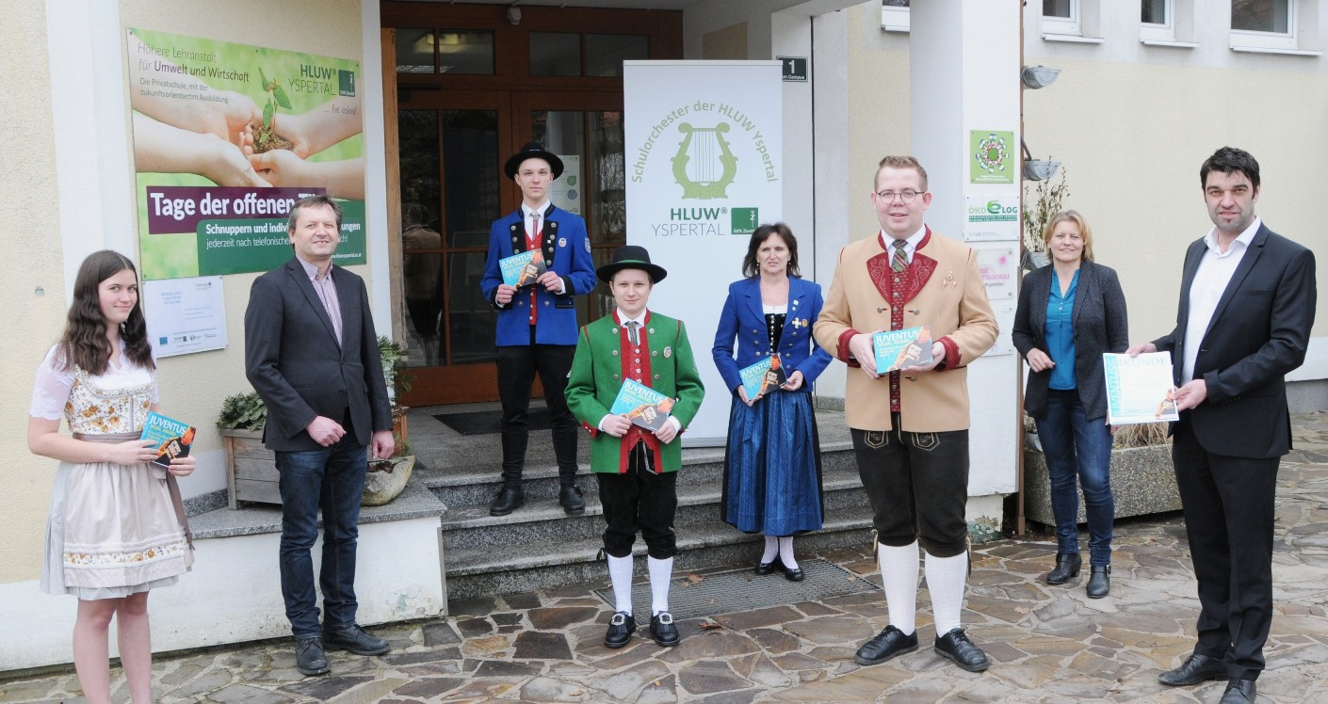Extrem breit mit sehr vielen Kompetenzen präsentieren sich einmal mehr die Schülerinnen und Schüler der HLUW Yspertal. Der NÖ Blasmusikverband, die Marktgemeinde Yspertal und die Schulleitung gratulieren dem HLUW-Schulorchester zum hervorragenden 2. Platz. (vlnr) Jana Offenberger, Schulleiter Mag. Gerhard Hackl, Gabriel Hochholzer, Manuel Wurzer, OStR. Mag. Christine Mayer, Kapellmeister Dominik Ebner, Bgm. Veronika Schroll (Marktgemeinde Yspertal), Landesjugendreferentstv. Bernhard Thain; Foto: HLUW Yspertal

Yspertal, Stift Zwettl, Bundesland Kärnten - Der „Juventus Music Award“ des Österreichischen Blasmusikverbandes (ÖBV) und der Österreichischen Blasmusikjugend (ÖBJ) wurde, bedingt durch die Corona-Pandemie, anstatt im Festsaal des Wiener Rathauses in einer Online-Ausgabe des Formates „Blasmusik lebt“ im Blasmusikstudio in Kärnten von Bernhard Vierbach und Bundesjugendreferentstellvertreter des ÖBV Mag. Andreas Schaffer verliehen. Das Schulorchester erreichte mit seiner gelungenen Benefizveranstaltung „Changes of Life“, an der sehr viele musikalische Gruppen und die Theatergruppe der Schulgemeinschaft beteiligt waren, in der klassischen Sparte des „Juventus Music Awards“ den hervorragenden 2. Platz und konnte sich somit gegen mehr als 26 andere Mitbewerber aus Österreich, Liechtenstein und Südtirol behaupten.

Urkunde wurde im Februar im Yspertal persönlich überreicht

Die Jury, bestehend aus ÖBV-Funktionären, Ministeriumsmitarbeitern und Personen aus verschiedenen österreichischen Jugendorganisationen bewerteten die Einreichungen. Dabei kamen die Juroren für das Projekt des Schulorchesters zu der hervorragenden Platzierung. Zur Überreichung der Urkunde kam Landesjugendreferentstv. Bernhard Thain ins Yspertal und gratulierte in Anwesenheit von Bgm. Veronika Schroll und Schulleiter Mag. Gerhard Hackl dem HLUW-Schulorchester zu diesem besonderen Erfolg. „Wir können wirklich stolz sein, solch eine renommierte bundesweite und sogar länderübergreifende Auszeichnung zu erhalten. Besonders die Harmonie in unserem jungen Verein zwischen Lehrpersonal, Schulangestellten, Schülerinnen und Schülern, sowie die Begeisterungsfähigkeit und Leidenschaft für die Blasmusik, haben wohl zu diesem Erfolg maßgeblich beigetragen. Hier kommen auch soziale, gruppendynamische und allgemeinbildende Kompetenzen nicht zu kurz“, so der Obmann und Kapellmeister des Schulorchesters Dominik Ebner, selber Absolvent der HLUW Yspertal.

Qualitätsbeauftragte für Klein- und Mittelbetriebe an der HLUW erfolgreich ausgebildet

Am 15. Februar 2021 legten einige Schülerinnen und Schüler der Höheren Lehranstalt für Umwelt und Wirtschaft die Prüfung zur bzw. zum Qualitätsbeauftragten erfolgreich ab. Diese Zusatzqualifikation wird nun schon viele Jahre in Zusammenarbeit mit dem WIFI Niederösterreich angeboten. Abgenommen wurden die Prüfungen dieses Jahr von Herrn Dipl. Ing. Franz Erhard. „Da viele unserer jungen Absolventinnen und Absolventen bereits in Unternehmen mit Qualitätsmanagement-Systemen tätig sind, ist diese Ausbildung an unserer Schule weiterhin ein sehr wertvolles Instrument, denn nicht nur in Führungspositionen ist Wissen über Qualitätsarbeit unumgänglich, sondern es bietet auch im Vorhinein schon wesentlich bessere Einstiegschancen in das Berufsleben“, erklären Mag. Karin Werner und Mag. Eva Maria Mayr von der HLUW.

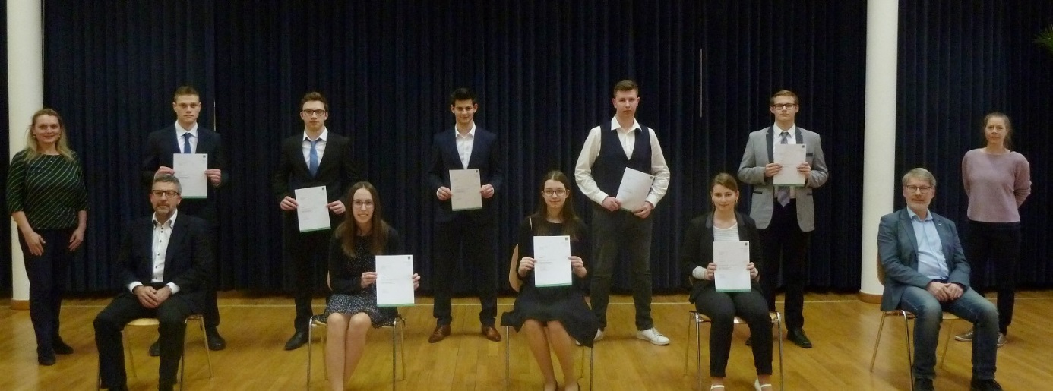
(2. Reihe vlnr) Mag. Karin Werner, Pascal Dorner, Michael Schäfer, Michael Pichler, Simon Schaff, Julian Reichert und Mag. Eva-Maria Mayr, (1. Reihe vlnr) DI Franz Erhard, Marie Strasser, Sophie Bauer, Tamara Stumptner und Schulleiterstv. OStR. Mag. Peter Trötzmüller; Foto: HLUW Yspertal

Green Jobs – zwei Ausbildungszweige

An der HLUW Yspertal wird seit einigen Jahren neben dem Gründerzweig „Umwelt- und Wirtschaft“ auch der Ausbildungszweig „Wasser- und Kommunalwirtschaft“ sehr erfolgreich angeboten. Die angehenden Wasserwirte sind besonders für die steigende Nachfrage im Bereich der „Green Jobs“ bestens gerüstet. „Wir haben für das nächste Schuljahr auch in diesem Ausbildungszweig genügend Ausbildungsplätze frei. Wir starten mit drei ersten Klassen. Unsere Schule und das Internat werden ausgebaut bzw. erneuert. Die Schulanmeldung ist natürlich, auch bedingt durch die Pandemie, in den nächsten Monaten ohne Probleme möglich“, so Direktor Mag. Gerhard Hackl für den Schulerhalter, das Zisterzienserstift Zwettl.

Vorbeischauen und mitmachen – die HLUW ist flexibel!

Wer gerade eine Neue Mittelschule (NMS) oder eine Unterstufe im Gymnasium besucht und die Reife- und Diplomprüfung (Matura) an einer berufsbildenden höheren Schule mit interessanten, krisensicheren Berufsfeldern absolvieren möchte, ist bei der HLUW Yspertal genau richtig! Für die praktische Ausbildung stehen zahlreiche Labors, ein drei Hektar großes Freigelände mit Schulgarten, Versuchswasserkraftwerk, eine PV-Anlage und Solarversuchsanlagen sowie eine moderne umwelttechnische Laborhalle mit Werkstätten zur Verfügung.
„Derzeit dürfen wir laut Verordnung keine Schul- und Internatsführungen anbieten, informieren Sie sich bitte telefonisch über andere Möglichkeiten, unsere Schule und das Privatinternat kennenzulernen. Videochats mit einer Schulpräsentation, virtuelle Schulführungen, sowie Videochats mit Schülern und Internatsbetreuern werden von uns angeboten. Übrigens, bei der Anmeldung sind wir sehr flexibel, die Schulanmeldung ist in den nächsten Monaten problemlos möglich“, verspricht Schulleiter Mag. Gerhard Hackl. Anmeldung und Informationen zu diesen Angeboten bitte einfach telefonisch unter 07415 7249-10. Die Anmeldung für den Schulbesuch ist jederzeit möglich. Der Anteil der Mädchen an der HLUW Yspertal liegt bei etwa 45 Prozent. Infos auch unter: http://www.hluwyspertal.ac.at

Lebendige Privatschule des Stiftes Zwettl in Yspertal

Besonders wichtig ist die geistige und körperliche Fitness. Mit zahlreichen Sportangeboten, von Fußball für Mädchen und Burschen über Volleyball bis hin zu Bogenschießen, Klettern und Fitnessprogrammen wird den Teenagern eine Menge geboten. Ein Drittel der Unterrichtszeit findet in Form von Praktika oder Projekten statt. Projektwochen und Fachexkursionen mit Auslandskontakten, miteinander arbeiten und Spaß haben und gemeinsam coole Freizeitangebote erleben, das alles sorgt für eine lebendige Berufsausbildung. Natürlich gibt es ein Privatinternat für Mädchen und Burschen. Mit umfangreichen Förderangeboten in der Schule und im Internat kann man seine persönliche Fitness steigern. Die Ausbildung schließt man mit der Reife- und Diplomprüfung ab. Damit erlangt man auch die Studienberechtigung. Es besteht die Möglichkeit, danach direkt ins Arbeitsleben einzusteigen und um den Ingenieurtitel anzusuchen. Umwelt- und Abfallbeauftragte/er, mikrobiologische/er und chemische/er Laborant/in und Umweltkaufmann/frau sind nur ein paar Beispiele für Berufsmöglichkeiten.

